Об утверждении регламента государственной услуги "Субсидирование стоимости удобрений (за исключением органических)"
Утративший силу
Постановление акимата Павлодарской области от 25 сентября 2015 года № 278/10. Зарегистрировано Департаментом юстиции Павлодарской области 06 ноября 2015 года № 4780. Утратило силу постановлением акимата Павлодарской области от 25 декабря 2020 года № 285/5 (вводится в действие по истечении десяти календарных дней после дня его первого официального опубликования)
Сноска. Утратило силу постановлением акимата Павлодарской области от 25.12.2020 № 285/5 (вводится в действие по истечении десяти календарных дней после дня его первого официального опубликования).
В соответствии с пунктом 3 статьи 16 Закона Республики Казахстан от 15 апреля 2013 года "О государственных услугах" акимат Павлодарской области ПОСТАНОВЛЯЕТ:
1. Утвердить прилагаемый регламент государственной услуги "Субсидирование стоимости удобрений (за исключением органических)".
2. Государственному учреждению "Управление сельского хозяйства Павлодарской области" в установленном законодательством порядке обеспечить:
государственную регистрацию настоящего постановления в территориальном органе юстиции;
в течение десяти календарных дней после государственной регистрации настоящего постановления в территориальном органе юстиции направление на официальное опубликование в средствах массовой информации и информационно-правовой системе "Әділет";
размещение настоящего постановления на интернет-ресурсе акимата Павлодарской области.
3. Контроль за исполнением настоящего постановления возложить на заместителя акима области Ашимбетова Н.К.
4. Настоящее постановление вводится в действие по истечении десяти календарных дней после дня его первого официального опубликования.
Исполняющий обязанности
акима области | Д. Турганов
Утвержден
постановлением акимата
Павлодарской области
от 25 сентября 2015 года
№ 278/10
Регламент государственной услуги "Субсидирование
стоимости удобрений (за исключением органических)"
Сноска. Регламент - в редакции постановления акимата Павлодарской области от 04.04.2019 № 86/2 (вводится в действие по истечении десяти календарных дней после дня его первого официального опубликования).
Глава 1. Общие положения
1. Государственная услуга "Субсидирование стоимости удобрений (за исключением органических)" (далее – государственная услуга) оказывается государственным учреждением "Управление сельского хозяйства Павлодарской области" (далее – услугодатель).
Прием заявок (переводных заявок) и выдача результатов оказания государственной услуги осуществляются через веб-портал "электронного правительства" www.egov.kz (далее – портал).
2. Форма оказания государственной услуги: электронная (полностью автоматизированная).
3. Результат оказания государственной услуги – уведомление о перечислении субсидии либо мотивированный отказ в предоставлении государственной услуги в случаях и по основаниям, предусмотренными пунктом 10 стандарта государственной услуги "Субсидирование стоимости удобрений (за исключением органических)", утвержденного приказом Министра сельского хозяйства Республики Казахстан от 21 июля 2015 года № 4-4/679 (далее – Стандарт).
Причитающиеся субсидии перечисляются на счета:
1) сельскохозяйственных товаропроизводителей (далее – сельхозтоваропроизводитель) или сельскохозяйственных кооперативов (далее – сельхозкооператив) для возмещения затрат на приобретенные удобрения (за исключением органических) в текущем году и (или) в 4 (четвертом) квартале предыдущего года у продавца удобрений;
2) отечественных производителей удобрений для удешевления стоимости удобрений (за исключением органических), реализованных сельхозтоваропроизводителям или сельхозкооперативам в текущем году и (или) в 4 (четвертом) квартале предыдущего года.
Форма представления результата оказания государственной услуги – электронная.
Уведомление о результате оказания государственной услуги направляется в "личный кабинет" услугополучателя в форме электронного документа по формам согласно приложениям 1 и 2 к Стандарту.
Глава 2. Описание порядка действий структурных подразделений
(работников) услугодателя в процессе оказания государственной услуги
4. Основанием для начала процедуры (действия) по оказанию государственной услуги является подача на портал в форме электронного документа, удостоверенного электронной цифровой подписью (далее – ЭЦП), заявки на получение субсидий за приобретенные удобрения по полной стоимости по форме согласно приложению 3 Стандарта или переводной заявки об оплате причитающихся субсидий при приобретении удобрения у отечественного производителя удобрений по удешевленной стоимости по форме согласно приложению 4 Стандарта.
Подтверждением принятия заявки (переводной заявки) является соответствующий статус в "личном кабинете" услугополучателя в информационной системе субсидирования о принятии запроса для оказания государственной услуги.
Срок оказания государственной услуги – 3 (три) рабочих дня.
5. Содержание каждой процедуры (действия), входящей в состав процесса оказания государственной услуги и длительность их выполнения:
1) ответственный специалист услугодателя подтверждает принятие заявки (переводной заявки) услугополучателя путем подписания с использованием ЭЦП соответствующего уведомления.
При соответствии заявки (переводной заявки) требованиям, предусмотренным пунктом 9 Стандарта, формирует платежное поручение и направляет руководителю услугодателя на подпись;
в случае несоответствия дает услугополучателю мотивированный ответ об отказе в оказании государственной услуги по основаниям, предусмотренным пунктом 10 Стандарта – 1 (один) рабочий день;
2) руководитель услугодателя подписывает платежное поручение и направляет в отдел финансирования сельского хозяйства и государственных закупок услугодателя – 30 (тридцать) минут;
3) ответственный специалист отдела финансирования сельского хозяйства и государственных закупок услугодателя направляет платежное поручение в территориальное подразделение казначейства к оплате для перечисления причитающихся субсидий – 30 (тридцать) минут;
4) ответственный специалист услугодателя направляет результат оказания государственной услуги услугополучателю – 1 (один) рабочий день.
6. Результат процедуры (действия) по оказанию государственной услуги, который служит основанием для начала выполнения следующей процедуры (действия):
1) подписать и направить платежное поручение руководителю услугодателя либо дать мотивированный ответ об отказе;
2) подписать платежное поручение и направить в отдел финансирования сельского хозяйства и государственных закупок услугодателя;
3) направить платежное поручение в территориальное подразделение казначейства;
4) направить услугополучателю результат оказания государственной услуги.
Глава 3. Описание порядка взаимодействия структурных подразделений
(работников) услугодателя в процессе оказания государственной услуги
7. Перечень структурных подразделений (работников) услугодателя, которые участвуют в процессе оказания государственной услуги:
1) ответственный специалист услугодателя;
2) руководитель услугодателя;
3) ответственный специалист отдела финансирования сельского хозяйства и государственных закупок услугодателя.
8. Описание последовательности процедур (действий) между структурными подразделениями (работниками) с указанием длительности каждой процедуры (действия) приведено в приложении 1 к настоящему регламенту.
Глава 4. Описание порядка взаимодействия с Государственной корпорацией
"Правительство для граждан" и (или) иными услугодателями, а также порядка
использования информационных систем в процессе оказания государственной услуги
9. Государственная услуга через канцелярию услугодателя и через Государственную корпорацию "Правительство для граждан" не оказывается.
10. Описание порядка обращения и последовательности процедур (действий) услугодателя и услугополучателя при оказании государственной услуги через портал:
услугополучатель осуществляет регистрацию на портале с помощью индивидуального идентификационного номера (далее – ИИН) и (или) бизнес идентификационного номера (далее – БИН), а также пароля (осуществляется для незарегистрированных услугополучателей на портале);
процесс 1 – ввод услугополучателем ИИН и (или) БИН и пароля (процесс авторизации) на портале для получения государственной услуги;
условие 1 – проверка на портале подлинности данных о зарегистрированном услугополучателе через ИИН и (или) БИН и пароль;
процесс 2 – формирование порталом сообщения об отказе в авторизации в связи с имеющимися нарушениями в данных услугополучателя;
процесс 3 – выбор услугополучателем государственной услуги, указанной в настоящем регламенте, вывод на экран формы запроса для оказания государственной услуги и заполнение услугополучателем формы (ввод данных) с учетом ее структуры и форматных требований, прикрепление к форме запроса необходимых копий пакета документов в электронном виде, а также выбор услугополучателем регистрационного свидетельства ЭЦП для удостоверения (подписания) запроса;
условие 2 – проверка на портале срока действия регистрационного свидетельства ЭЦП и отсутствия в списке отозванных (аннулированных) регистрационных свидетельств, а также соответствия идентификационных данных (между ИИН и (или) БИН, указанных в запросе, и ИИН и (или) БИН, указанных в регистрационном свидетельстве ЭЦП);
процесс 4 – формирование сообщения о мотивированном отказе в запрашиваемой государственной услуге в связи с неподтверждением подлинности ЭЦП услугополучателя;
процесс 5 – направление электронного пакета документа (запроса услугополучателя), удостоверенного (подписанного) ЭЦП услугополучателя, через шлюз "электронного правительства" (далее – ШЭП) в автоматизированное рабочее место регионального шлюза "электронного правительства" (далее – АРМ РШЭП) для обработки запроса услугодателем;
условие 3 – изучение услугодателем представленных документов, которые являются основанием для оказания государственной услуги;
процесс 6 – формирование сообщения об отказе в запрашиваемой государственной услуге в связи с имеющимися нарушениями в пакете документов услугополучателя;
процесс 7 – получение услугополучателем результата государственной услуги (уведомление в форме электронного документа), сформированного порталом.
Через портал услугополучателю направляется уведомление с решением о назначении/не назначении субсидии в "личный кабинет" в форме электронного документа, подписанного ЭЦП уполномоченного лица услугодателя.
Функциональные взаимодействия информационных систем, задействованных при оказании государственной услуги через портал, приведены в диаграмме согласно приложению 2 к настоящему регламенту.
11. Описание порядка обращения и последовательности процедур (действий) услугодателя и услугополучателя при оказания государственной услуги через портал отражается в приложении 3 к настоящему регламенту.
Приложение 1
к регламенту государственной
услуги "Субсидирование
стоимости удобрений
(за исключением органических)"
Описание последовательности процедур (действий) структурных
подразделений (работников) при оказании государственной услуги
Действия процесса
 | № действия (хода, потока работ) | 1 | 2 | 3 | 4
1 | Наименование структурного подразделения | Ответственный специалист услугодателя | Руководитель услугодателя | Ответственный специалист отдела финансирования сельского хозяйства и государственных закупок услугодателя | Ответственный специалист услугодателя
2 | Наименование действия (процесса, процедуры, операции) и их описание | Подтверждение принятия заявки (переводной заявки) услугополучателя путем подписания с использованием ЭЦП соответствующего уведомления. При соответствии заявки (переводной заявки) требованиям, предусмотренным пунктом 9 Стандарта, формирование платежного поручения и направление руководителю услугодателя на подпись;  в случае несоответствия мотивированный ответ об отказе в оказании государственной услуги по основаниям, предусмотренным пунктом 10 Стандарта | Подписание платежного поручения | Направление платежного поручения в территориальное подразделение казначейства к оплате для перечисления причитающихся субсидий | Направление результата оказания государственной услуги услугополучателю
3 | Форма завершения (данные, документ, организационно-распорядительное решение) | Направление на подпись руководителю услугодателя | Направление в отдел финансирования сельского хозяйства и государственных закупок услугодателя | Направление платежного поручения в территориальное подразделение казначейства | Результат оказания государственной услуги
4 | Сроки исполнения | 1 (один) рабочий день | 30 (тридцать) минут | 30 (тридцать) минут | 1 (один) рабочий день
3 (три) рабочих дня
Приложение 2
к регламенту государственной
услуги "Субсидирование
стоимости удобрений
(за исключением органических)"
Диаграмма функционального взаимодействия информационных систем,
задействованных в оказании государственной услуги через портал
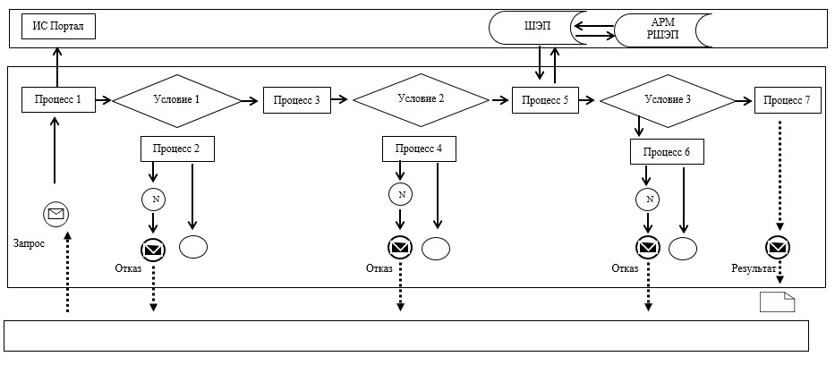

Условные обозначения и сокращения:
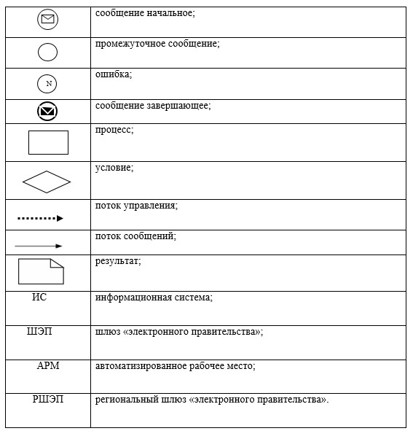

Приложение 3
к регламенту государственной
услуги "Субсидирование
стоимости удобрений
(за исключением органических)"
"Субсидирование стоимости удобрений (за исключением органических)"
Справочник бизнес-процессов оказания государственной услуги
"Субсидирование стоимости удобрений (за исключением органических)"
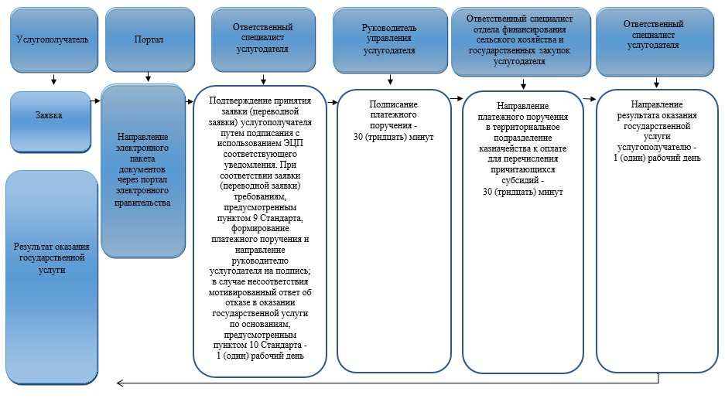

Условные обозначения:
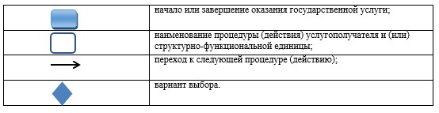

© 2012. РГП на ПХВ «Институт законодательства и правовой информации Республики Казахстан» Министерства юстиции Республики Казахстан

